中国铁矿石价格指数（CIOPI）

中国钢铁工业协会 2014年7月16日印发

一、进口铁矿石价格（OPI）
7月16日，直接进口铁矿石62%品位干基粉矿到岸价格为96.77美元/吨，环比每吨上升0.22美元，升幅为0.23%；当月平均价格为95.36美元/吨。
7月16日，现货贸易进口铁矿石62%品位干基粉矿人民币含税价格为716.87元/吨，环比每吨上升2.72元，升幅为0.38%，当月平均价格为705.45元/吨。
7月16日，直接进口铁矿石58%品位干基粉矿到岸价格为80.52美元/吨，环比每吨上升0.59美元，升幅为0.74%；当月平均价格为78.12美元/吨。
7月16日，现货贸易进口铁矿石58%品位干基粉矿人民币含税价格为612.75元/吨，环比每吨上升0.11元，升幅为0.02%，当月平均价格为602.73元/吨。
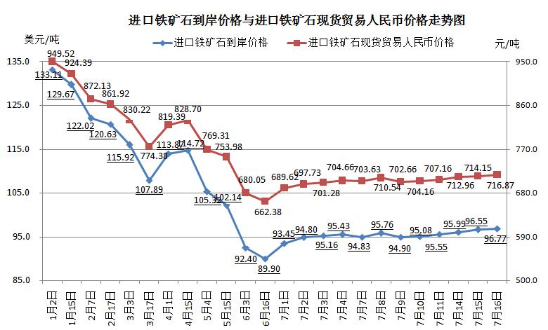
二、国产铁矿石价格
7月16日，国产铁矿石62%品位干基铁精矿含税价格为723.40元/吨，环比每吨下降0.35元，降幅为0.05%，比进口铁矿石高6.53元/吨，升高幅度为0.91%；当月平均价格为727.49元/吨，比进口铁矿石高22.04元/吨，升高幅度为3.12%。
7月16日，国产铁矿石65%品位干基铁精矿含税价格为814.88元/吨，环比每吨下降0.39元，降幅为0.05%，当月平均价格为818.73元/吨。
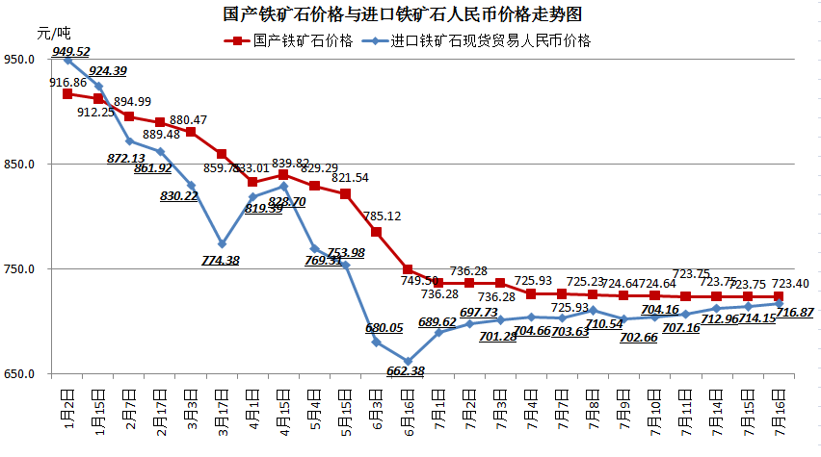
三、中国铁矿石价格指数（CIOPI）
7月16日，中国铁矿石价格指数（CIOPI）334.24点，环比上升0.52点，升幅为0.15%。其中：国产铁矿石价格指数为281.13点，环比下降0.14点，降幅为0.05%；进口铁矿石价格指数为358.27点，环比上升0.81点，升幅为0.23%。
